Проект на 07.04.2015 г.
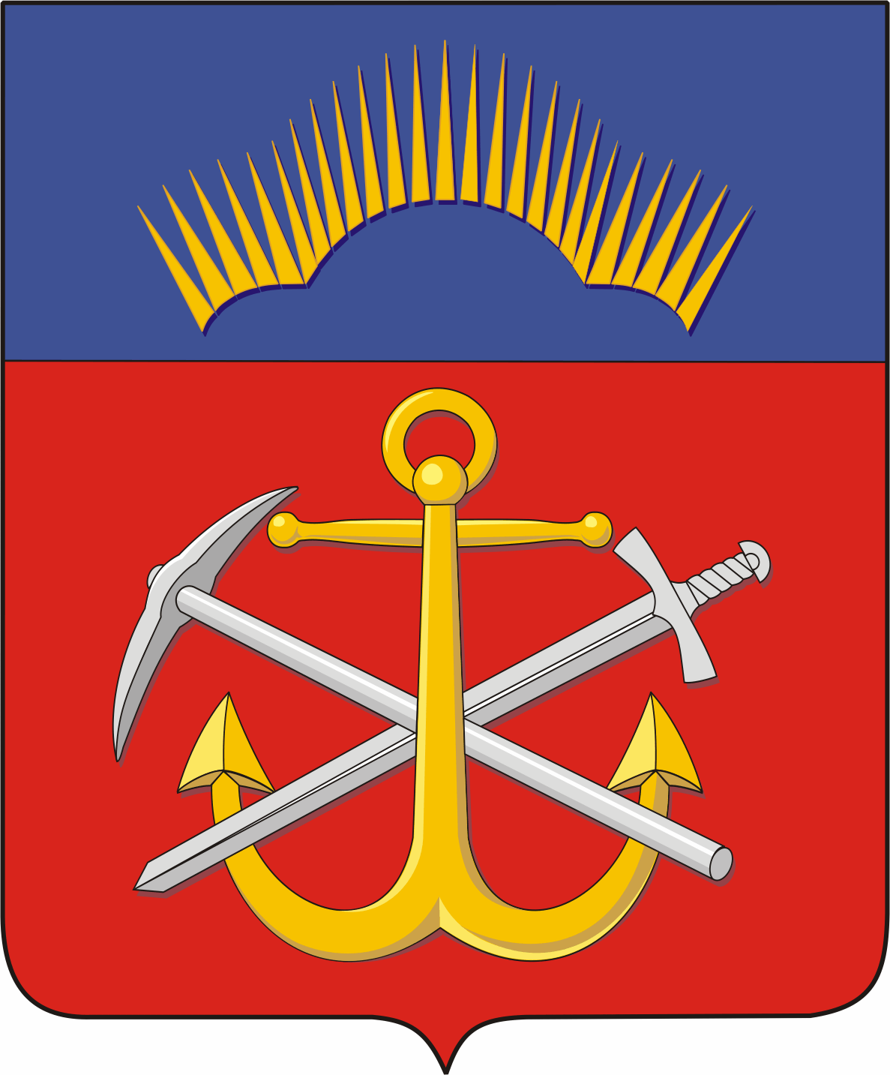
Программа Круглого стола
«Поддержка и развитие малого и среднего предпринимательства
в Мурманской области»
в рамках мероприятий Дней предпринимательства Мурманской области и
XVII универсальной выставки «Кольский Партнериат - 2015»

Организатор: Комитет развития промышленности и предпринимательства Мурманской области.
Со-организатор: Министерство экономического развития Мурманской области.
При информационной поддержке Министерства экономического развития Российской Федерации.

Место: г. Мурманск, пр. Кольский, 51А, выставочный павильон «МурманЭКСПО», конференц-зал 1.
Дата: 23.04.2015 г.
Время: 14.00 – 16.15.

Темы выступления | Докладчик | Продолжитель-ность выступления
1. Вступительное слово | - Представитель Комитета развития промышленности и предпринимательства Мурманской области  - Представитель Минэкономразвития России (на согласовании) | 10 минут
2. Деятельность ГОБУ «Мурманский региональный инновационный бизнес-инкубатор»: виды и механизмы поддержки начинающих и действующих предпринимателей.  Реализация программы  «Ты – предприниматель» в Мурманской области | Представитель ГОБУ «МРИБИ» | 15 минут
3. Механизмы финансовой поддержки субъектов малого и среднего предпринимательств | Представитель  НКО «ФОРМАП» | 15 минут
4. Поддержка начинающих и действующих инновационных компаний | Представитель Комитета развития промышленности и предпринимательства Мурманской области;  представитель НП «Технопарк-Апатиты | 15 минут
5. Нефинансовые меры поддержки экспортно-ориентированного малого и среднего бизнеса | Представитель Минэкономразвития России | 15 минут
6. Финансовые меры поддержки экспортно-ориентированных предприятий | Представитель АО «ЭКСАР» | 15 минут
7. «Региональный интегрированный центр – современный инструмент поддержки малого и среднего предпринимательства» | Представитель АНО «Мурманское региональное агентство поддержки малого и среднего бизнеса» | 15 минут
8. Интерактивные сервисы сайта  ФНС России в области государственной регистрации и учета налогоплательщиков | Представитель УФНС России по Мурманской области | 15 минут
9. Тема выступления уточняется | Представитель УФАС по Мурманской области | 15 минут
10. Заключительное слово | - Представитель Комитета развития промышленности и предпринимательства Мурманской области  - Представитель Минэкономразвития России (на согласовании) | 5 минут
11. Свободное общение, индивидуальные консультации | Участники семинара | -

__________________

